Использование метода моделирования в развитии математических представлений у
детей старшего дошкольного возраста

Ольга Викторовна Барсукова
воспитатель МБДОУ «Детский сад №51»
г.Энгельс Энгельсского муниципального района
Саратовской области

Реформирование системы дошкольного образования в связи с выходом в свет федерального государственного образовательного стандарта к структуре основной общеобразовательной программе дошкольного образования заставляет пересмотреть устоявшиеся в теории и практике целевые установки, содержание, методы и формы работы с детьми.
Сегодня не подвергается сомнению необходимость осуществления систематического целенаправленного математического образования дошкольников. И, как правило, развитие современного общества диктует особые условия организации дошкольного образования, таких как интенсивное внедрение инноваций, использование развивающих технологий, совершенствование методов работы с детьми.
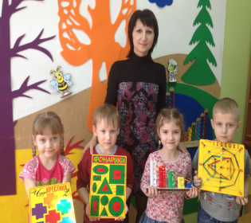
Несомненно, для современной образовательной системы проблема интеллектуального воспитания ребенка очень важна. На первый план выдвигается задача формирования способности к активной умственной деятельности.
Согласно концепции развития математического образования (№2506-р от 24 декабря 2013 года) можно определить основные направления, которые позволяют с помощью использования современных методов и развивающих технологий сформировать у дошкольников универсальные способности и поведенческие модели личности.
Таким образом, система математического образования, конечно же, при участие семьи, должна обеспечить:
-модернизацию содержания программ исходя из потребностей;
-применение современных развивающих технологий и методов в образовательном процессе;
-поддержку детской инициативы и интереса к математическому образованию;
-обеспечение преемственности дошкольного и начального образования;
-организацию системы дополнительного образования;
-создание средств и условий для освоения воспитанниками форм деятельности, первичных математических представлений, используемых в жизни.
Сегодня воспитатель должен уметь отбирать наиболее результативные формы организации детской деятельности для решения конкретных образовательных задач, уметь педагогически обоснованно сочетать разные методы и приемы, ориентируясь на возрастные и индивидуальные особенности детей.
Одним из наиболее перспективных методов реализации умственного воспитания детей является моделирование, поскольку мышление дошкольника отличается предметной образностью и наглядной конкретностью.

Моделирование - это одно из средств познания действительности, где модель используется для решения различных задач и получение новой информации.
Метод моделирования представляет собой ряд дополнительных возможностей в умственном воспитании, в том числе и в развитии математических представлений дошкольников. Именно поэтому мною велась углубленная работа, создан опыт по теме «Использование метода моделирования в развитии математических представлений у детей старшего дошкольного возраста». В своей работе я опиралась на метод моделирования, разработанный Д.Б. Элькониным, Л. А. Венгером, Н. А. Ветлугиной, он заключается в том, что мышление ребенка развивают с помощью специальных схем, моделей, которые в наглядной и доступной для него форме воспроизводят скрытые свойства и связи того или иного объекта.
В основе метода моделирования лежит принцип замещения: реальный предмет ребенок замещает другим предметом, его изображением, каким-либо условным знаком. При этом учитывается основное назначение моделей – облегчить ребенку познание, открыть доступ к скрытым, непосредственно не воспринимаемым свойствам, качествам вещей, их связям.
Эти скрытые свойства и связи весьма существенны для познаваемого объекта. В результате знания ребенка поднимаются на более высокий уровень обобщения, приближаются к понятиям.
В дошкольном обучении применяются разные формы моделей:
- предметные, в которых воспроизводятся конструктивные особенности, пропорции, взаимосвязь частей каких-либо объектов.
-предметно-схематические модели, в которых существенные признаки и связи выражены с помощью предметов-заместителей, графических знаков.
Все формы использования моделирования дают положительные результаты в практическом применении, активизируя познавательную деятельность детей
В своей образовательной деятельности я использую четырех ступенчатую последовательность применения метода моделирования.
Первый этап предполагает знакомство со смыслом арифметических действий.
Второй - обучение описанию этих действий на языке математических знаков и символов.
Третий - обучение простейшим приемам арифметических вычислений.
Четвертый этап - обучение способам решения задач.
Для планомерной и методически выстроенной работы в группе мною создана необходимая развивающая среда, для решения задач математического развития, которая содержит наряду с привычными пособиями, нестандартные дидактические средства.
Такими являются логические блоки, разработанные венгерским психологом и математиком Дьенешем для ранней логической подготовки, и прежде всего для подготовки мышления детей к усвоению математики. В специально разработанных играх и упражнениях с блоками у детей развиваются элементарные навыки алгоритмической культуры мышления, способность производить действия в уме. Дети тренируют внимание, память, воображение.
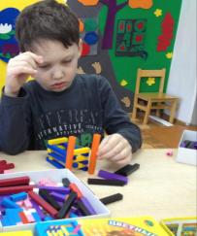
Игра «Сложи узор» Никитина способствует развитию внимания, усидчивости, пространственного воображения и фантазии. Учит анализу и синтезу.
С помощью палочек Кьюзенера развиваются навыки моделирования числа, свойства, отношения, зависимости между ними с помощью цвета и длины. Они вызывают живой интерес детей, развивают активность и самостоятельность в поиске способов действия с материалом, путей решения мыслительных задач.
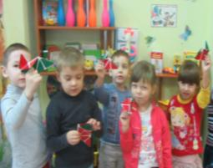
Кроме того, строить с детьми работу интересно и разнообразно мне позволяют развивающие игровые пособия В.В.Воскобовича, которые непосредственно пересекаются с технологией плоскостного математического моделирования.
С «Игровым квадратом» дети осваивают алгоритм моделирования и находят спрятанные геометрические фигуры, придумывают собственные предметные силуэты.
Игра-конструктор «Геоконт также развивает у детей навыки моделирования и конструирования, развивает цветовое восприятие, воображение.

Играя с пособием «Фонарики», дети не только знакомятся и усваивают понятия формы и размера, но и учатся моделировать на плоскости различные фигуры: дома, цветы, машинки, человечков и многое другое.

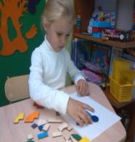
Пособие «Чудо - крестики» способствует формированию умений свободного пространственного моделирования.
Еще одна прекрасная развивающая игра Воскобовича «Логоформочки». Поле игры разделено на квадраты. Внизу поля находится подвижная линейка. Передвигая линейку, можно моделировать.
Симпатичный паровозик с Магноликом из Фиолетового леса становится увлекательным проводником во время удивительной поездки в страну арифметики и обучает ребят порядковому и количественному счету, составлению и решению математических задач.
Играя со «Змейкой» развивается умение различать геометрические фигуры, определять их свойства и размеры, пространственное мышление, воображение, умение моделировать, моторику рук и творческие способности.
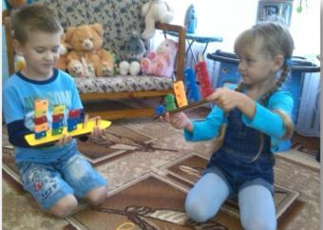
«Математические корзинки» - это пособие помогает детям буквально «на ощупь» закрепить счет, уяснить состав чисел, а так же понять смысл сложения и вычитания. Малышу нужно вкладывать в корзины с разным количеством выемок определенное количество моделей - грибов.
С помощью пособия "Прозрачная цифра" ребенок совмещает полоски и составляет цифры сначала по образцу, а потом и по памяти, решает развивающие головоломки. Из полосок можно моделировать еще и буквы, и предметные силуэты (как из альбомов, так и собственные, фантазийные).

Все эти пособия многофункциональны и многовариантны, дают возможность организации проблемных заданий и множество вариантов для моделирования. Сочетание дидактических игр с логоритмическими упражнениями, направленными на перемещение на плоскости и его практическое преобразование, вызывают живой интерес у дошкольников и поддерживают эмоциональный фон детской деятельности.
Моделирование как новый вид работы дает простор для творчества и фантазии детей, обеспечивая развитие их мышления.
В дошкольном возрасте закладываются основы знаний, необходимых ребенку в школе. Математика представляет собой сложную науку, которая может вызвать определенные трудности во время школьного обучения. К тому же далеко не все дети имеют склонности и обладают математическим складом ума, поэтому при подготовке к школе важно познакомить ребенка с основами счета, умением моделировать, решать математические задачи.
Таким образом, можно сделать следующие выводы:
Использование моделирования в развитии математических представлений старших дошкольников дает ощутимые положительные результаты, а именно:
- позволяет выявить скрытые связи между явлениями и сделать их доступными пониманию ребенка;
- улучшает понимание ребенком структуры и взаимосвязи составных частей объекта или явления;
- повышает наблюдательность ребенка, дает ему возможность заметить
особенности окружающего мира.
Все вышеперечисленное становится возможным, прежде всего потому, что метод моделирования как нельзя лучше соответствует особенностям умственного развития дошкольника, и прежде всего, наглядно-образному характеру его мышления.

И напоследок хочется процитировать выдающегося педагога Я.А. Коменского «Дети охотно всегда чем-нибудь занимаются. Это весьма полезно, а потому не только не следует этому мешать, но и нужно принимать меры к тому, чтобы всегда у них было что делать»

